Hướng dẫn cài đặt IIS cho windows

Bước 1: Search ứng dụng: ‘Turn Windows features on or off’
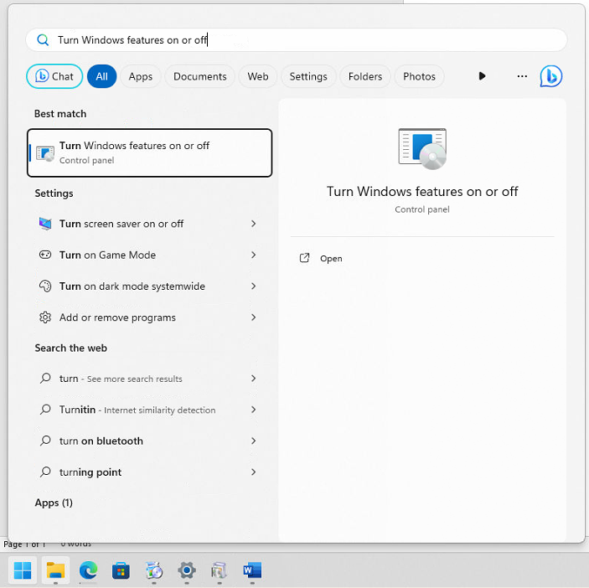
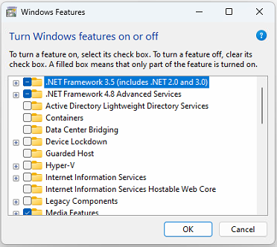

Bước 2: Tích chọn hết các ô như trong hình sau rồi chọn nút “OK”
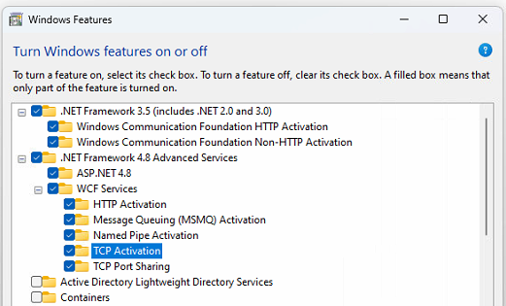
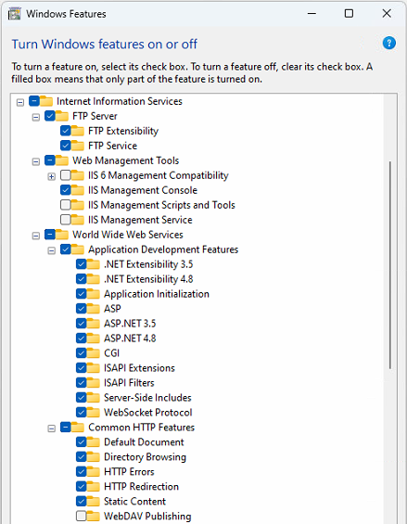
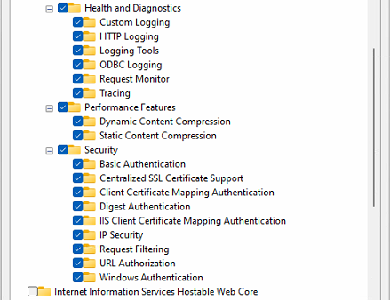

Bước 3: Search ứng dụng: ‘IIS’
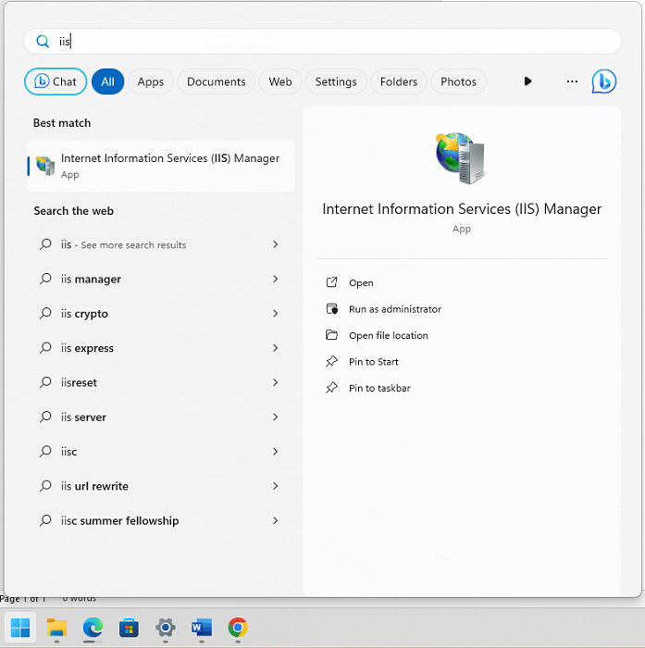
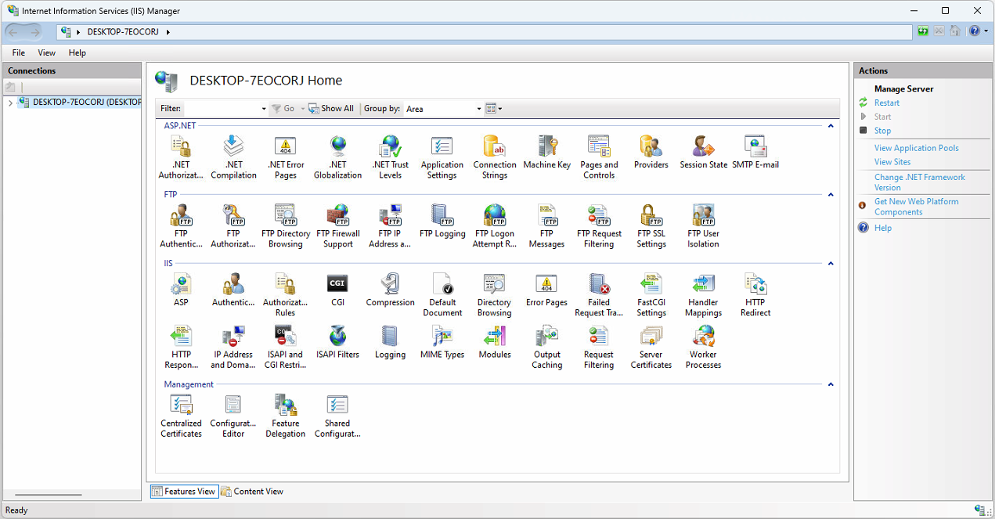

Bước 4: Chọn logging và tích disable để tắt ghi log
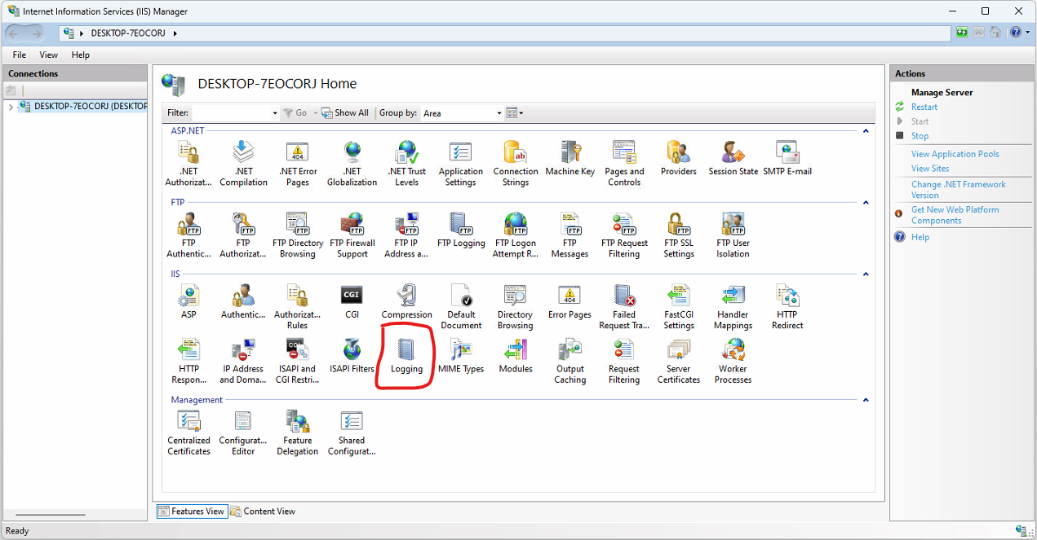
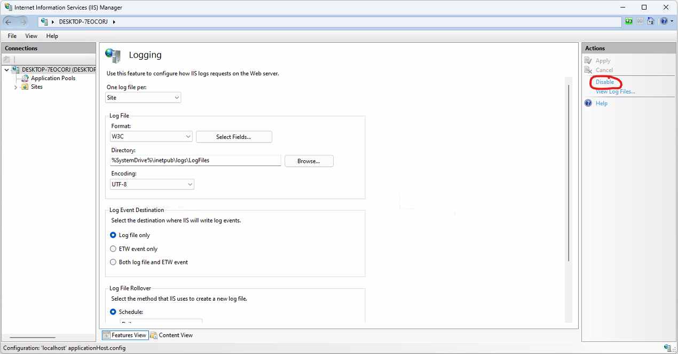

Bước 5: (Có thể bỏ qua bước này): Chọn ‘Application Pools’, chọn tiếp ‘Set Application Pool Defaults…’. Ở mục ‘Load user Profile’ để giá trị là False rồi chọn OK rồi tiếp tục chọn nút “Recycle”
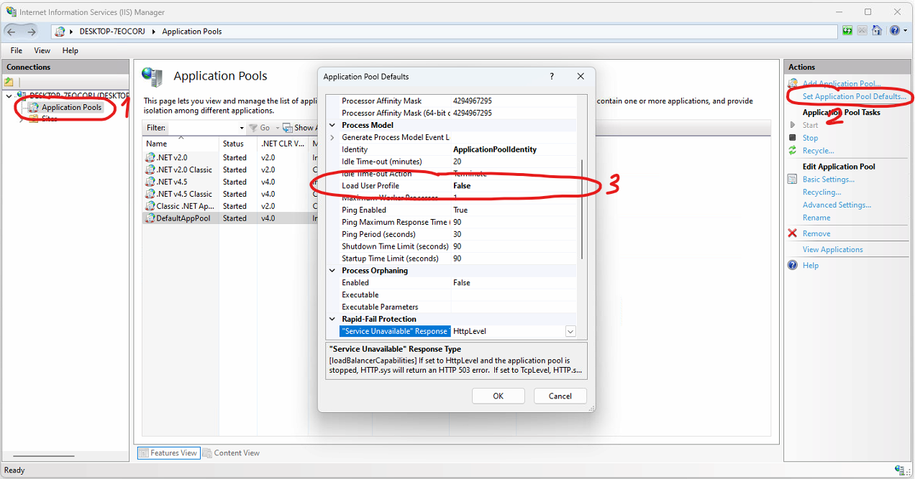

Bước 6: Phân quyền cho thư mục “C:\inetpub”. Truy cập vào thư mục có đường dẫn “C:\inetpub”. Phải chuột chọn “Properties”, chọn tab “Security”, chọn nút “Edit” và chọn “Add” như hình.
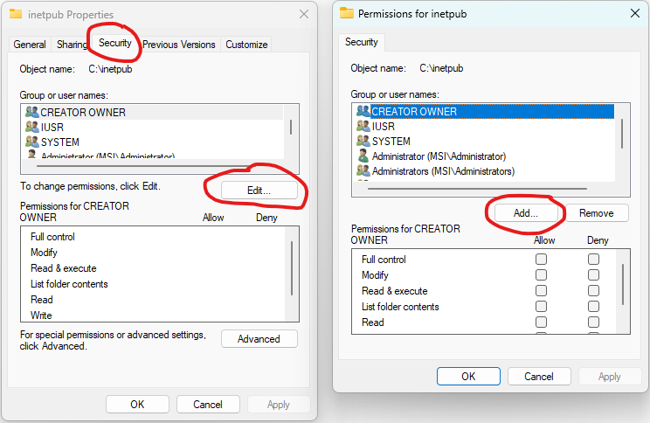
Trong ô “Enter the object names to select” nhập: “IIS_IUSRS; IUSR” và chọn nút “Check Names” rồi chọn “OK”
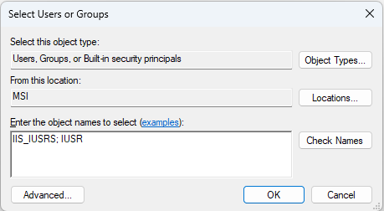

Trong ô “Group or user names” lần lượt chọn các user IUSR và IIS_IUSRS và tích hết các ô như trong hình rồi chọn OK
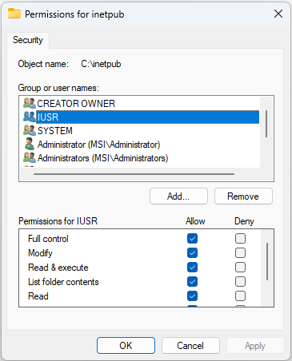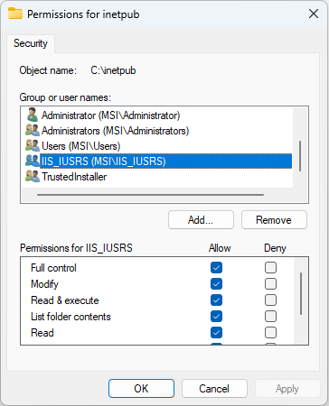
Chọn nút “OK” để tắt hộp thoại như hình dưới
